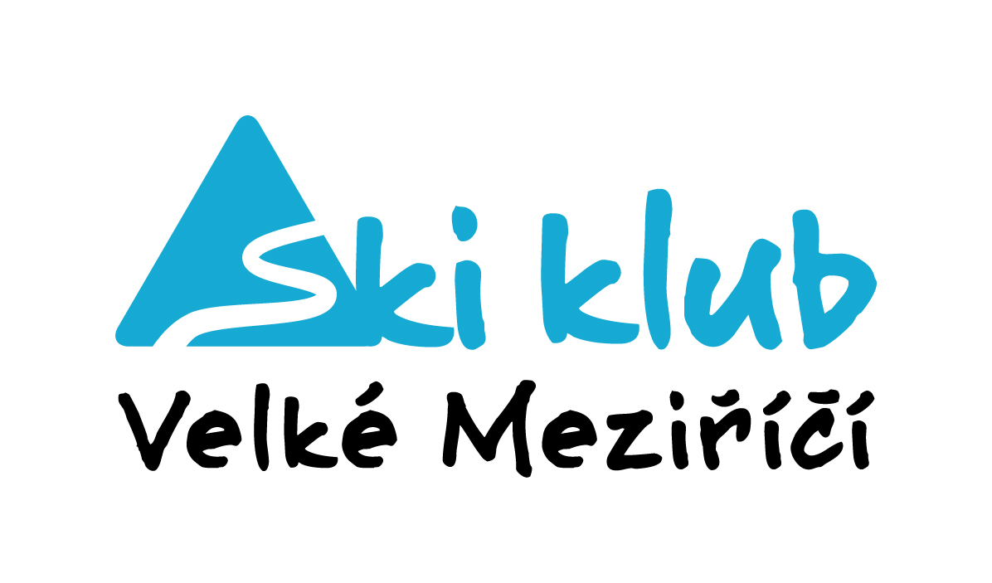 



**SKI KLUB Velké Meziříčí**

**pořádá z pověření ZL pobočný spolek a AD KSL kraje Vysočina**

**LYŽAŘSKÝ POHÁR VYSOČINY**

**KÄSTLE CUP 2023/24**

**Vypisuje:** OSÚ ZL a AD KSL kraje Vysočina

**Pořadatel:** SKI KLUB Velké Meziříčí

**Termín:**  neděle 25.2.2024

**Místo:**  Skiareál Fajtův kopec, www.skivm.cz

**Disciplína:** 2 závody Obří slalom

**Kategorie:**  Myšáci U-08 ročník 2016 a mladší

Přípravka U-10 ročník 2015,2014

Předžáci U-12 ročník 2013, 2012

Dospělí ročník 2002 a starší

Family(dítě ročník 2012 a mladší s rodičem nebo prarodičem)

Kategorie žáků a juniorů se jedou dle propozic APV

**Přihlášky:**  **do pátku 23.2.2024, 18.00 hod. pouze elektronicky přes registraci na webu poháru Kastlecup: http://kastlecup.cz**

**Závodní kancelář:** Ski bar – Fajtův kopec

**Časový rozvrh:** **NE 25.2.2024 8:00 – 9:00 úhrada startovného a výdej start. čísel**

9:10 porada vedoucích a trenérů

9:15 prohlídka trati

9:45 start 1. kola podle čísel od nejmladší kategorie

Start druhého závodu cca 1 hod po dojetí prvního



**Losování**: sobota 24.2.2024 ve 20:00 provede měřící skupina

**Informace:** Ivo Doležal 724 617 130; Jiří Pálka 724 425 848

**Startovné:** závodníci přihlášení podle ustanovení tohoto rozpisu:

Řádně přihlášený člen SLČR 250,-Kč /závod Nečlen SLČR 350,-Kč /závod

**Zdravotní služba:** individuálně – lékařská pohotovost

**Ceny:** první tři v každé kategorii obdrží diplom a medaili

**Doprava:** vlastní, pořadatel nezajišťuje

**Různé:** * Závodí se podle PLZ SLČR, SŘ LPV 2023/24

* Všichni účastníci startují na vlastní náklady.

* Za neodevzdané startovní číslo účtuje pořadatel 500,- Kč.

* O odvolání závodu se budou informovat vedoucí družstev 23.2.2024

na webu [www.skivm.cz](http://www.skivm.cz) do 21 h

**Vyhlášení výsledků: prostor u SKI BARU - 30 min. po ukončení závodu**

**Ve Velkém Meziříčí 4.2.2024** Ivo Doležal

 

